浦东新区消防救援支队
关于老港镇东河村西河198号“3.24”阳光玫瑰大棚示范基地火灾事故调查报告

2023年3月24日5时52分许，上海市应急联动中心接警，位于浦东新区老港镇东河村西河198号阳光玫瑰大棚示范基地发生火灾，过火面积约50平方米，火灾造成该基地内南北主通道东侧用于生产的简易大棚及大棚内包装设备、电气设备、家具等物品不同程度烧毁烧损，火灾造成1人死亡。
事故发生后，市消防救援总队高度重视，要求支队相关职能处室全力开展火灾原因调查，做好善后工作，并要举一反三，落实主体责任，加强火灾隐患监督检查，严防再次发生类似事故。
经浦东新区人民政府批准，成立以区公安分局、区农业农村委、老港镇、区消防救援支队为成员单位的“3·24”火灾事故调查组，并由浦东新区消防救援支队牵头组织协调。调查组通过现场勘查、调查取证、综合分析等，查明了事故发生的原因，认定了事故的性质，对该起火灾事故涉及的火灾风险隐患、消防安全管理等环节进行分析研究并提出了防范措施。现将情况报告如下：
一、基本情况
（一）起火场所概况
起火场所为上海胜益农业科技有限公司经营的农产品生产大棚基地，位于浦东新区老港镇东河村西河198号，大棚呈长方形南北走向，单层钢架结构，单个大棚面积251.4平方米，由西至东共有12个大棚，总面积3016.8平方米，燃烧部位为最西侧的一个大棚，过火面积约50平方米。着火大棚东侧为种植大棚，南侧为种植园区内部道路，西侧为南北主通道（内部通道），北侧为老芦公路。
（二）起火场所使用情况
该基地由上海胜益农业科技有限公司经营管理，法定代表人为死者女儿，实际投资经营者为死者。
（三）内部空间布置情况
起火大棚南北长41.9米，东西宽6米，高4.5米，四周为铁栅栏隔断，顶部为塑料薄膜，内部设有玻璃纤维遮阳板吊顶，由北至南分别为休息室（南北长度10.9米、东西长度6米）、物资仓库（南北长度9米、东西长度6米）、大厅展示区（南北长度5米、东西长度6米）、蔬果包装区（南北长度17米、东西长度5米），详见图1。
其中，休息室分北侧、中侧、南侧3个区域，三间休息室顶部采用PVC板吊顶，墙面采用PVC护墙板，地面采用木地板搭建。北侧房间（南北长度5.1米、东西长度5米）入口设于南侧东部，内部放置有沙发床、柜子、空调、电取暖器等；中部房间（南北长度2.85米、东西长度5米）入口设于东侧，为整个休息室主入口，内部放置有铁皮柜、置物架等；南侧房间（南北长度2.95米、东西长度5米）入口设于北侧东部，放置有沙发床、柜子、冷风机、冰箱、电视等，内部有隔断，隔断中部设有房门。
物资仓库入口设于南侧西部，内部西侧放置物架，南侧放置有农资设备，东、西侧各有2台设备。
大厅展示区入口设于西侧中部，北侧西部通往物资仓库，南侧西部通往蔬果包装区，房间内中部偏东放置有钢架木质台面桌子，东侧由北至南依次为四级配电箱、置物架、冰箱、4个闲置配电柜。
蔬果包装区入口设于南侧西部，北侧西部通往大厅，东侧南部通往隔壁大棚，东西两侧放置钢结构置物架，中间部位放置长条桌，西南角入口处设置1个三级配电箱。
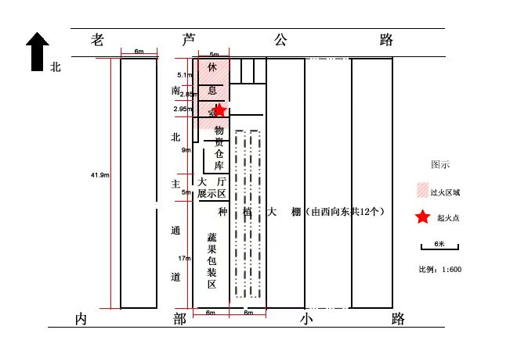
图1内部空间布置图

（四）防火指导情况
火灾发生地位于浦东新区老港镇，前期，属地政府已联合村委会、农办、派出所开展“农村合作社、田间窝棚”消防安全大检查，并上门入户定期开展消防宣传，张贴消防海报、横幅，村民消防安全意识有一定提升。
二、火灾发现经过和扑救情况
（一）发现及报警情况
3月24日5时52分许，死者及其亲属在阳光玫瑰大棚示范基地大棚内配送农产品时，发现位于南北主通道东侧用于生产的第一个大棚中段起火，随即三人分头呼喊员工并寻找灭火器往起火大棚东侧进行灭火。同时，单位员工陈玲看到火灾后，立即拨打了119电话报警。报警时间为2023年3月24日5时52分。
（二）应急处置情况
老港镇建中路一级微型消防站于5时53分接支队指挥中心调派，5时57分报出动，6时10分报到场，到场后主要配合主站老港消防救援站实施现场警戒及疏散围观群众。
（三）灭火救援情况
2023年3月24日5时52分，上海市应急联动中心接警后，先后调派老港2号、3号、4号及浦19共4辆车、19名消防救援人员赶赴现场处置。老港消防救援站于6时00分报到场，6时01分报出水，6时14分报控制，6时18分报熄灭。火灾现场发现一名被困人员，经120确认已无生命体征。
三、火灾造成的人员伤亡情况及火灾损失情况
（一）人员伤亡情况
火灾造成一人死亡，死者为该基地法定代表人父亲。据火灾当事人称，火灾发生后，他们夫妻两人和死者各自分头参与灭火，由于火灾发展迅速猛烈，人员在灭火时没有注意发现其在火灾现场死亡（灭火线路示意图见图2）。
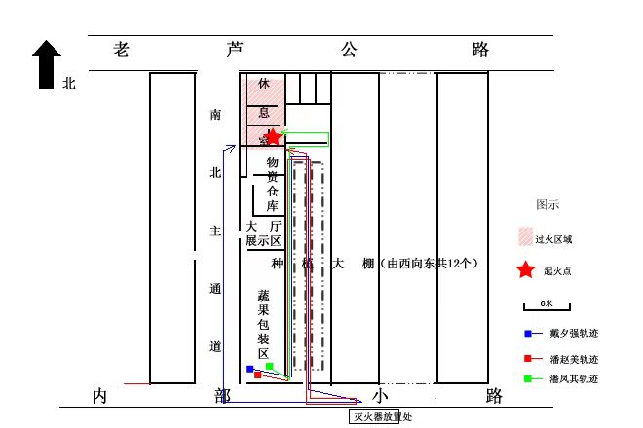
图2灭火线路示意图

（二）火灾损失情况
该起火灾过火面约50平方米，主要烧毁种植大棚、农资设备、冰箱、电视机、电取暖器等物资，直接财产损失21023.25元，火灾直接经济损失约31099.25元。
四、火灾事故原因和性质
（一）事故原因
1、起火时间认定
根据上海市联动指挥中心接警时间和第一报警人对火势的描述，结合火灾规律推断，认定起火时间为2023年3月24日5时20分许。
2、起火部位（点）认定
（1）根据现场人员的笔录，发现火灾时北侧火势较大；
（2）北侧休息室燃烧最重，物资仓库可燃物较多，但有大量未燃烧的纸箱等可燃物；
（3）从起火大棚东西两侧的塑料薄膜北侧往南侧依次减轻，当日是北风，吊顶金属龙骨的弯曲程度休息室最重；
（4）从休息室3个房间看，南侧房间燃烧最重，北侧房间还有部分木质家具、隔断残留，玻璃幕墙南侧碎裂的情况最为严重，东侧彩钢板墙有V字痕迹；
（5）休息室南侧房间燃烧痕迹较为均匀，沙发床的燃烧痕迹东侧重于西侧，衣架的燃烧痕迹南侧重于北侧。
综合上述情况，认定起火部位为贴邻南北主通道东侧用于生产的简易大棚北起第三间休息室内；认定起火点为该休息室北侧隔墙2.1米至3米、距东墙1米至2.7米区域内。
3、起火原因认定
（1）根据刑队、法医对尸体的勘验以及属地政府、老港派出所的走访，排除了他杀和人为放火的可能；
（2）通过对周边调查走访及环境查看，结合当日天气，可排除燃放烟花爆竹、飞火等外来火种引发火灾的可能；
（3）通过对当天天气的调查，事发前当天天气未发生打雷现象，可排除雷击引发火灾的可能；
（4）通过对当事人的调查访问及现场勘验，当事人及死者无吸烟史，现场未发现烟头、打火机、蚊香等引火源，可排除遗留火种的可能；
（5）通过对当事人的调查访问、现场勘验和火灾实验，可排除物品自燃及生活用火不慎引发火灾的可能；
（6）通过对电气线路的排查和勘验，发现二级三级配电装置内部有违规安装现象；通过物证提取送检，检测出一电热熔痕，可确定现场存在电气线路故障。
综上，结合询问笔录、现场勘验、《技术鉴定报告》及物证综合分析，起火原因认定为电气线路故障引燃周边可燃物并扩大成灾。
（二）事故性质
结合该起火灾事故发生的原因和暴露的问题，未发现有监管部门有失责。调查组认定，这是一起因用电不规范引发的农户大棚火灾，该农户大棚由潘凤其实际投资经营，考虑死者在此次火灾中死亡，故不追究其责任。
五、火灾责任处理情况
该起火灾老港镇建中路一级微型消防站于5时53分接支队指挥中心调派，5时57分报出动，6时10分报到场。建中路微站位于老港镇建中路229号，火灾涉事场所位于老港镇东河村西河198号，两地路程约3.6公里，按高德导航精准测算行驶时间约5-7分钟，该站在此次火灾救援中行驶时间为13分钟，并且从接警到出动用了4分钟，没有达到快速响应要求。目前，浦东新区临港消防救援大队会同老港镇，对承接老港镇一级微型消防站项目运营的上海亮盾保安服务有限公司相关负责人开展提醒谈话，进一步明确其任务职责，确保实现“延伸消防宣传末端触角，巩固防火巡查前沿阵地，强化初期火灾处置成效”职能定位的总目标。
六、事故防范和整改措施
（一）聚焦问题，强化第一处置。属地老港镇“一委两办”实地化运作，启动应急资金增配人员、装备、预算，做实做强村居微型消防站的人员值守及能力培训，缩小第一应急处置救援圈，深化基层消防安全综合治理工作。以现有“建中、牛肚、欣河、滨海”4个一级社区微型消防站为基础，发挥其中心站点作用，坚守战备底线，强化防火巡查，联合属地公安、消防等部门强化联勤联动，做实隐患移交整改闭环。
（二）举一反三，启动专项整治。火灾发生后，老港镇立即召开消防安全工作整治紧急会议，要求城运、农发办、经发中心、城管、城建办、派出所、消防等部门，开展为期二个月的“农村合作社、田间窝棚”专项整治回头看活动。专项整治以来，共出动检查人员120人次，检查“农村合作社、田间窝棚”82余家，整治临时休憩场所45处，发现电气线路隐患261处，增配发放灭火器780余个。
（三）强化宣传，提升消防意识。老港镇消防委将对“农村合作社、田间窝棚”消防安全隐患治理列入消防宣传工作重点，通过“以案说法”，制作、张贴关于“小火亡人”火灾案例集锦宣传海报，加大火灾警示教育和宣传力度，坚持消防宣传教育“贴近实际、贴近生活、贴近群众”，做好“上门入户”走访工作，让广大群众充分了解火灾隐患的危害性和严重性，切实提升群众消防安全意识和逃生自救能力，努力形成群防群治良好氛围。
特此专报。

“3·24” 老港镇阳光玫瑰大棚示范基地火灾事故调查组
浦东新区消防救援支队（代章）
2023年6月12日

